ISCC2026 WriteUp先声夺人misc

解题思路
- 零宽字符隐写
解压得到 challenge.txt，表面上是一段混杂中、英、法、德、日、韩多国语言的政治经济文本，读起来通顺完整，但隐藏了真正的数据载荷
challenge.txt拖入随波逐流工具，文件中包含以下零宽字符：(\ufeff:字节顺序标记)(\u200d:零宽度连字符)(\u200b:零宽度空格)(\u200c:零宽度断字符)，用010editor打开有可见在正常文本间隙中有不可见Unicode零宽字符。这是零宽字符隐写
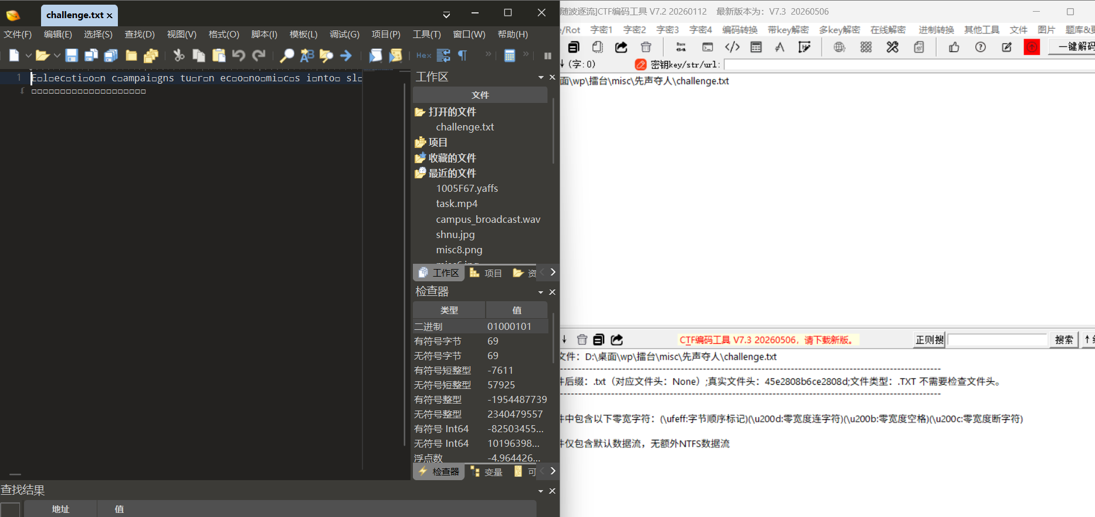
一共识别出四种零宽字符，建立映射关系：
U+200B Zero Width Space → 四进制 0
U+200C Zero Width Non-Joiner → 四进制 1
U+200D Zero Width Joiner → 四进制 2
U+FEFF Zero Width No-Break Space→ 四进制 3
第二步：四进制解码与zlib解压
将文件中的所有零宽字符按出现顺序提取出来，替换为对应的四进制数字，得到一串仅含 0-3 的数字序列。因为 4^4 = 256，每 4 个四进制位可以编码一个字节，编码方式为：
四进制 "0123" = 0*64 + 1*16 + 2*4 + 3*1 = 27 = 0x1B
代码：
import re
text = open('challenge.txt', encoding='utf-8').read()
hidden = [c for c in text if c in '\u200b\u200c\u200d\ufeff']
print(f'共提取到 {len(hidden)} 个零宽字符')
print(f'\n前 40 个零宽字符序列:')
print(repr(''.join(hidden[:40])))
print(f'\n对应的四进制数字串(前40位):')
m = {'\u200b':'0','\u200c':'1','\u200d':'2','\ufeff':'3'}
digits = ''.join(m[c] for c in hidden)
print(digits[:40])
print(f'\n四进制数字总长度: {len(digits)} 位')
print(f'换算为字节数: {len(digits)//4} 字节')

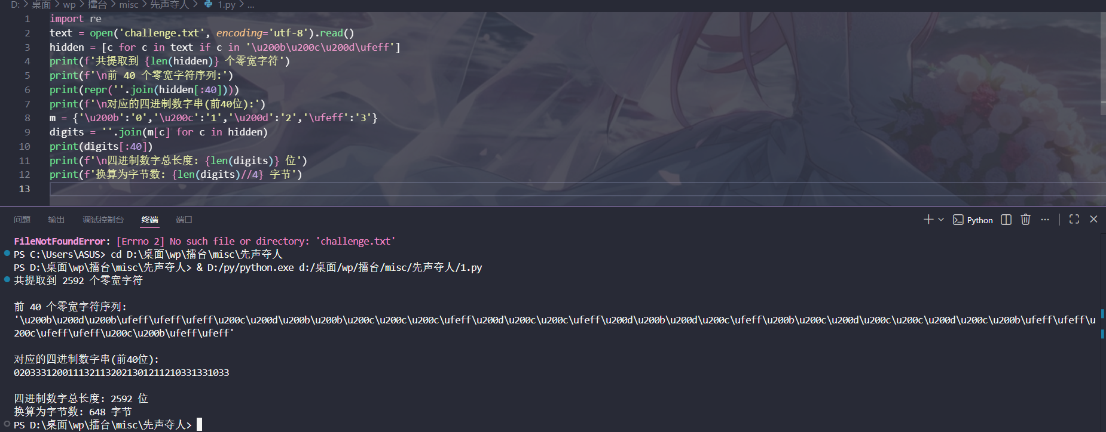
四进制转字节后，发现二进制数据的前 4 个字节是干扰偏移量。从偏移 4 开始的数据是一段 zlib 压缩流，用zlib.decompress()解压后得到 JSON。
import zlib, json
text = open('challenge.txt', encoding='utf-8').read()
hidden = [c for c in text if c in '\u200b\u200c\u200d\ufeff']
m = {'\u200b': '0', '\u200c': '1', '\u200d': '2', '\ufeff': '3'}
digits = ''.join(m[c] for c in hidden)
blob = bytes(int(digits[i:i+4], 4) for i in range(0, len(digits), 4))
print(f'解压前数据: {len(blob)} 字节')
print(f'偏移4后的zlib大小: {len(blob)-4} 字节')
data = zlib.decompress(blob[4:])
cfg = json.loads(data)
print(f'\n解压后 JSON ({len(data)} 字节):')
print(json.dumps(cfg, indent=2, ensure_ascii=False))
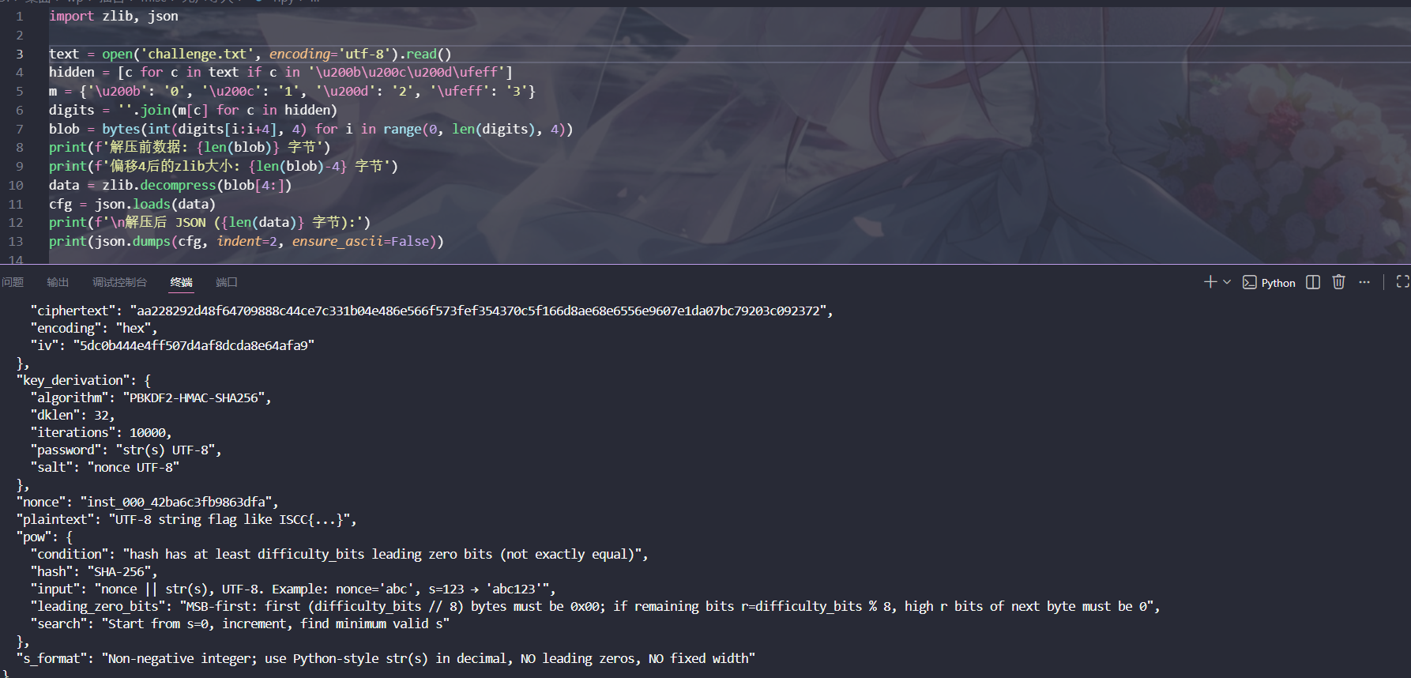
解压得到的 JSON 内容如下：
{
"nonce": "inst_000_42ba6c3fb9863dfa",
"difficulty_bits": 26,
"encrypted_flag": {
"ciphertext": "aa228292d48f64709888c44ce7c331b04e486e566f573fef354370c5f166d8ae68e6556e9607e1da07bc79203c092372",
"iv": "5dc0b444e4ff507d4af8dcda8e64afa9"
},
"key_derivation": {
"algorithm": "PBKDF2-HMAC-SHA256",
"dklen": 32,
"iterations": 10000
},
"aes": { "algorithm": "AES-256-CBC", "padding": "PKCS7" },
"pow": { "condition": "leading 26 zero bits", "hash": "SHA-256" }
}
第三步：Proof of Work 爆破
JSON 中要求找到最小非负整数 s，使得 SHA256(nonce || str(s)) 的哈希值前 26 个比特（MSB优先，即大端序）全部为零。
判断条件详解：
前 3 个字节必须全为 0x00（3*8=24 比特）
第 4 个字节的高 2 位必须为 0（即 byte[3] & 0xFC == 0）
其余比特无限制
难度 = 26 比特，等于平均需要尝试 2^26 ≈ 6700 万次
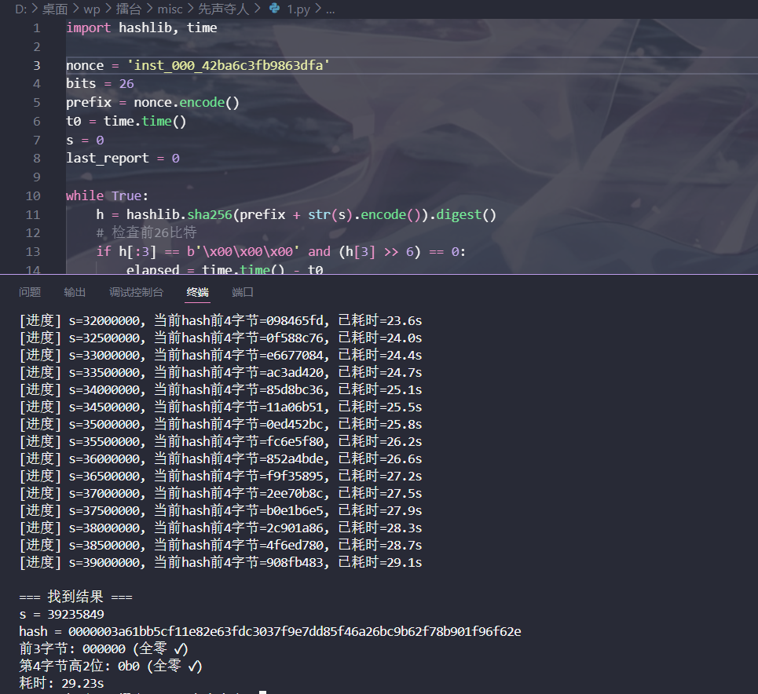
爆破结果：
s = 39235849
SHA256 = 0000003a61bb5cf11e82e63fdc3037f9e7dd85f46a26bc9b62f78b901f96f62e
可见哈希值以 000000 开头，前 3 字节全零，第 4 字节 0x3a 的高 2 位为 00，条件满足。
第四步：PBKDF2 密钥派生与 AES 解密

代码：
import hashlib, time
nonce = 'inst_000_42ba6c3fb9863dfa'
bits = 26
prefix = nonce.encode()
t0 = time.time()
s = 0
last_report = 0

while True:
h = hashlib.sha256(prefix + str(s).encode()).digest()
# 检查前26比特
if h[:3] == b'\x00\x00\x00' and (h[3] >> 6) == 0:
elapsed = time.time() - t0
print(f'\n=== 找到结果 ===')
print(f's = {s}')
print(f'hash = {h.hex()}')
print(f'前3字节: {h[:3].hex()} (全零 ✓)')
print(f'第4字节高2位: {bin(h[3]>>6)} (全零 ✓)')
print(f'耗时: {elapsed:.2f}s')
break

# 每50万次输出一次进度（方便截图）
if s - last_report >= 500000:
print(f'[进度] s={s}, 当前hash前4字节={h[:4].hex()}, 已耗时={time.time()-t0:.1f}s')
last_report = s

s += 1
根据 JSON 中的 key_derivation 配置，使用 PBKDF2-HMAC-SHA256 派生 AES 密钥：
密码 (Password) : str(s) = "39235849"
盐值 (Salt) : nonce = "inst_000_42ba6c3fb9863dfa"
迭代次数 : 10000
输出密钥长度 : 32 字节
派生得到的密钥和 IV 配合进行 AES-256-CBC 解密，去除 PKCS7 padding 后得到明文 Flag。
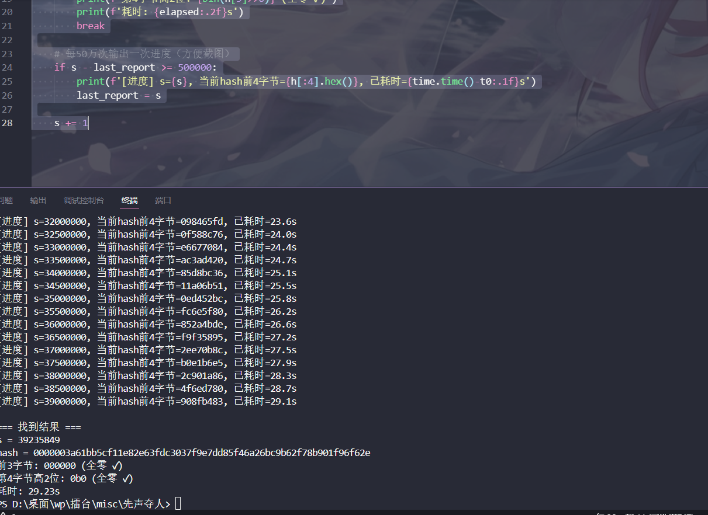ISCC{Eb0TOol7GZ0YEHI38VjhYjtofGDIRC}

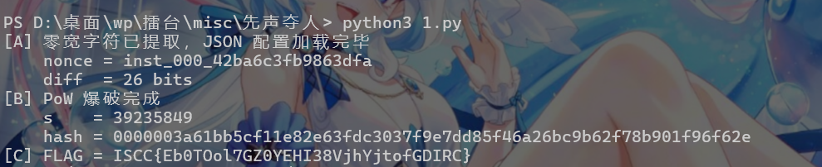Exp 代码
#!/usr/bin/env python3
# -*- coding: utf-8 -*-
# 先声夺人 solver — 全自动解题脚本
# Usage: python3 exp.py
import hashlib, json, zlib, sys
from pathlib import Path
try:
from Crypto.Cipher import AES as _AES
from Crypto.Hash import SHA256 as _SHA256
from Crypto.Protocol.KDF import PBKDF2 as _PBKDF2
from Crypto.Util.Padding import unpad as _unpad
except ImportError:
print("[!] 缺少 pycryptodome，请执行: pip install pycryptodome")
sys.exit(1)
# ---------------------------------------------------------------------------
# 编码表
# ---------------------------------------------------------------------------
CODEBOOK = {
"\u200b": "0",
"\u200c": "1",
"\u200d": "2",
"\ufeff": "3",
}
# ---------------------------------------------------------------------------
# 阶段 A: 剥离干扰文本，还原载荷
# ---------------------------------------------------------------------------
def phase_a_extract(fp="challenge.txt"):
"""Step A: 从多语言文本中筛选零宽字符→四进制→zlib→JSON"""
raw = Path(fp).read_text("utf-8")
seq = "".join(CODEBOOK[ch] for ch in raw if ch in CODEBOOK)
blob = bytes(int(seq[k:k+4], 4) for k in range(0, len(seq), 4))
return json.loads(zlib.decompress(blob[4:])) # 跳过 4 字节偏移
# ---------------------------------------------------------------------------
# 阶段 B: 工作量证明
# ---------------------------------------------------------------------------
class PoWSolver:
"""暴力搜索满足前 N 比特为零的 SHA256 原像"""
def __init__(self, nonce_str, diff_bits):
self.prefix = nonce_str.encode()
self.diff = diff_bits
@staticmethod
def _check(digest, bits):
n = bits // 8
if digest[:n] != bytes(n):
return False
rem = bits % 8
return True if rem == 0 else (digest[n] >> (8 - rem)) == 0
def search(self):
x = 0
while True:
h = hashlib.sha256(self.prefix + str(x).encode()).digest()
if self._check(h, self.diff):
return x, h.hex()
x += 1
# ---------------------------------------------------------------------------
# 阶段 C: 密钥派生 + 解密
# ---------------------------------------------------------------------------
def phase_c_decrypt(conf, s_val):
"""用 PBKDF2 推导演出 AES-256 密钥，再 CBC 解密"""
k = _PBKDF2(
str(s_val).encode(),
conf["nonce"].encode(),
dkLen=conf["key_derivation"]["dklen"],
count=conf["key_derivation"]["iterations"],
hmac_hash_module=_SHA256,
)
iv = bytes.fromhex(conf["encrypted_flag"]["iv"])
ct = bytes.fromhex(conf["encrypted_flag"]["ciphertext"])
return _unpad(_AES.new(k, _AES.MODE_CBC, iv).decrypt(ct), 16).decode()
# ---------------------------------------------------------------------------
# Main
# ---------------------------------------------------------------------------
if __name__ == "__main__":
# 阶段 A: 提取
cfg = phase_a_extract()
print("[A] 零宽字符已提取，JSON 配置加载完毕")
print(f" nonce = {cfg['nonce']}")
print(f" diff = {cfg['difficulty_bits']} bits")
# 阶段 B: PoW
solver = PoWSolver(cfg["nonce"], cfg["difficulty_bits"])
s, hsh = solver.search()
print(f"[B] PoW 爆破完成")
print(f" s = {s}")
print(f" hash = {hsh}")
# 阶段 C: 解密
flag = phase_c_decrypt(cfg, s)
print(f"[C] FLAG = {flag}")

